Информация о соблюдении обязательных требований к психолого-педагогическим, материально-техническим условиям, а также к развивающей предметно-пространственной среде

Успешная реализация ООП ДО МБДОУ «Д/с №1» обеспечивается организованными психолого-педагогическими условиями. Так посредством личного примера, уважительного отношения педагогического и учебно-вспомогательного персонала ДОУ к личности каждого воспитанника детей учат уважительному отношению друг к другу, посредством методов поощрения, похвалы, а также сменяемых выставок детского творчества в фойе детского сада воспитанникам прививается уверенность в своих силах и способностях.
В работе с дошкольниками используются только те методы, которые соответствуют их индивидуальным психологическим возрастным особенностям. Вопросы психологических особенностей детей каждой возрастной группы рассматриваются на педагогических часах, проблемных семинарах-практикумах.
Совместная деятельность строится исходя из интересов и возможностей каждого ребёнка, и учитывает социальную ситуацию его развития. При этом поддерживается инициатива ребенка.
С целью индивидуализации образовательного процесса, для документирования результатов педагогических наблюдений за динамикой развития детей до 3 лет и от 3 до 7 лет, в соответствии с ФГОС ДО, ведутся карты развития детей, дневники педагогических наблюдений, разработанные при поддержке ФГАУ «Федеральный институт развития образования» (научный руководитель проекта – академик РАО А.Г.Асмолов). Карты используются при организации развивающего оценивания, предусмотренного Примерной основной образовательной программой ДО (fgosreestr.ru) и другими образовательными программами, для наблюдения за индивидуальной траекторией развития каждого ребёнка. Карты развития содержат методические рекомендации и комплекты бланков для фиксирования результатов наблюдений с перечнем умений и навыков детей и выделенными периодами их проявления (Карты развития детей от 0 до 3 лет. – М.: Национальное образование, 2016. – 128 с.: ил.; Карты развития детей от 3 до 7 лет. – М.: Национальное образование, 2016. – 128 с.: ил.)

Педагоги стараются поддерживать в детском коллективе дружескую, доброжелательную атмосферу. Эмоциональному благополучию и сохранению психического здоровья дошкольника способствует красочное, эстетическое оформление всех помещений ДОУ, в том числе и фойе.
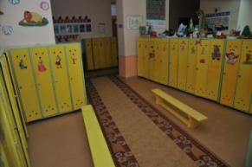
Корпус №1
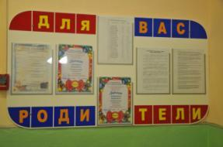

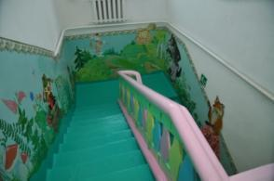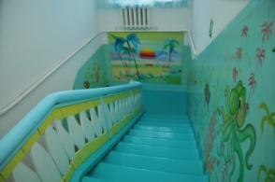
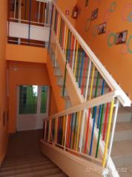
Корпус №2
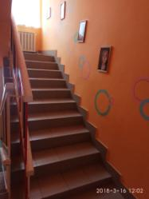

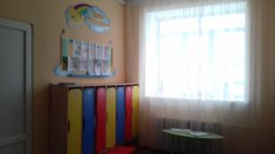
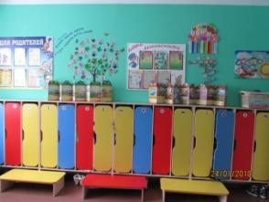
Если в результате всестороннего наблюдения за детским коллективом отмечается некая дискриминация по отношению к кому-то из детей, педагоги стараются урегулировать сложившуюся ситуацию, например, предлагают отвергаемому ребёнку ведущую роль в игре, а позже вовлекают и других детей в эту деятельность.
Каждому ребенку даётся право выбора видов активности и участников совместной деятельности. Достигается это через педагогически организованное пространство детского сада (РППС), которое функционирует как средство развития детей дошкольного возраста и выступает условием их социализации.
Для организации группового пространства РППС педагоги используют мобильные центры детской активности и зонирование.

